6-5 中部支部

1.中部における社会資本整備の状況
中部における社会資本整備は、中部国際空港及び関連事業の完成、３ヵ年にわたる名古屋駅前周辺再開発事業の完成で、国際社会へ向けての「拠点都市」構築はほぼ完成した。
消費者界では大変活気づいているものの、建設関連事業費は激減し、次世代への「目玉事業」となる社会資本整備を模索している現状である。
2.平成１８年度会員数
平成18年度当初 114社（入会1社 退会8社）
平成18年度末 107社
3.役員の交替
任期満了による役員改選。理事１４名中６名
及び監事２名が新任となる。
4.主たる議決
４月の定期総会において平成１７年度収支決算、平成１８年度事業計画及び収支予算並びに役員の改選を議決した。また、役員会においては会員退会の承認、堀川浄化水上パレードや名古屋打ち水大作戦への参画等公益活動事業への取組み強化、災害時技術者支援体制の確立あるいは（社）建設コンサルタンツ協会中部支部の知名度・認識度の向上及び設計VE講習会等技術力向上に関わる対外活動の実施、並びに支部組織の見直しを含めた支部細則改正案等重要な議案を議決した。 なお、緊急を要する案件については、役員 決裁伺いで審議議決した。（１４案件）
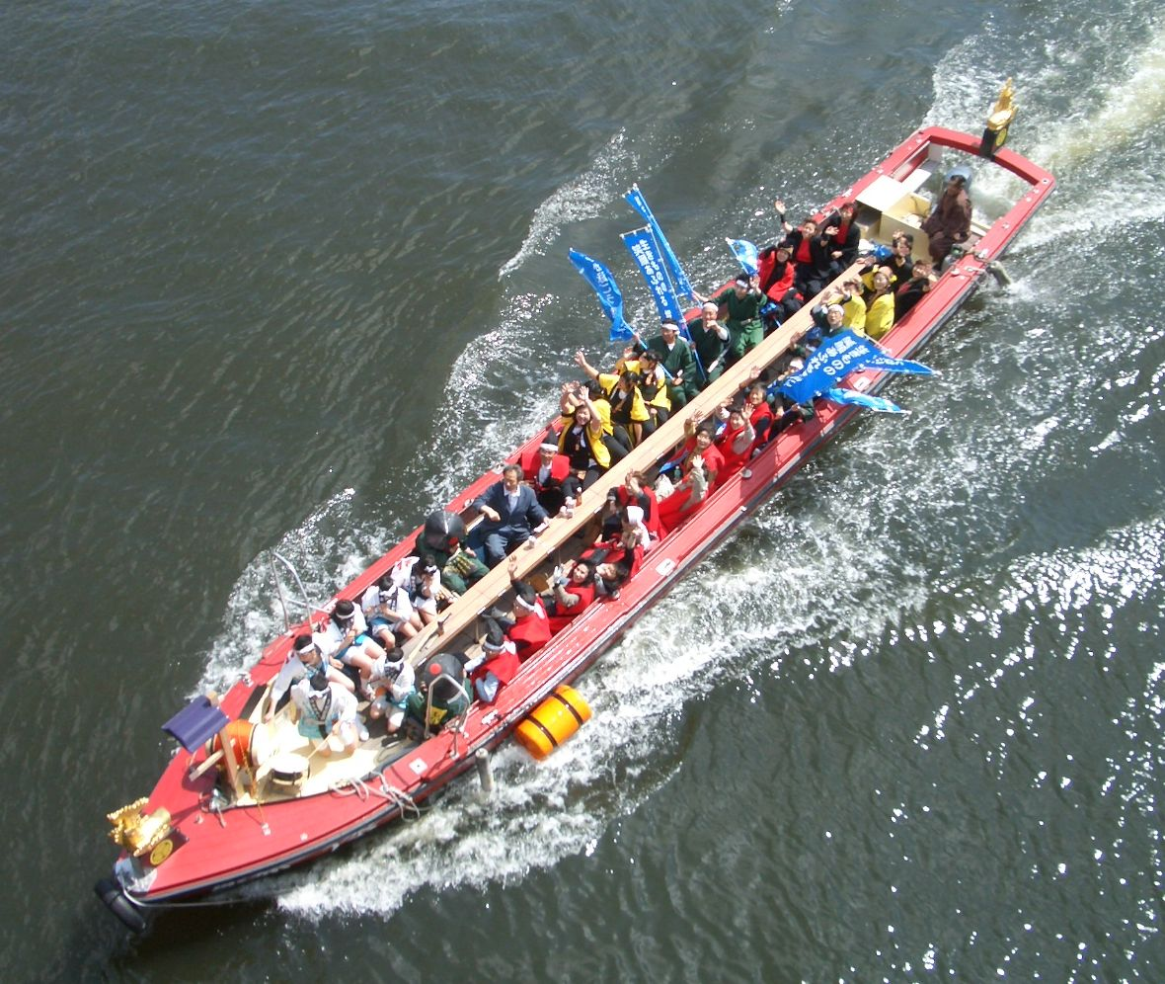
5.主な活動の記録
・災害時技術者支援４協定に基づき支援体制
を強化した。
・中部地方整備局及び本部との防災訓練を実施。
・「要望と提案意見交換会」（中部地方整備局及び中部４県の土木部並びに名古屋市及び静岡市の土木局との意見交換）の開催。
・設計VE講習会を開催し、中部地方整備局の各県ブロックごとに講師を派遣
（延べ18名）。
・中日本高速道路会社との意見交換会へ出席。
・業務改善への中部地方整備局との実務者による意見交換会の実施。
・業務改善への愛知県との実務者による意見交換会の実施。
・技術力向上へ向けての交通計画研究会
（２回）の実施。
・名古屋打ち水大作戦及び堀川浄化活動への参画。
・建設技術フェアーin中部への協賛。
・中部地方整備局の「複合型災害防災実動訓練」に協賛。
・中部地方整備局の「新技術活用評価委員会」
及び「設計計算書品質向上検討会」等への委員の派遣
・中部ブロック災害復旧事業講習会への参画
・河川技術セミナー、カルチャーセミナー及び技術発表会等へ行政機関からの参加者を得て実施。
・GIS講習会及び品質セミナー、マネージメントセミナーを開催（会員向け）
・本部主催の会員向け構造土質講習会を開催。
・独占禁止法遵守講習会の実施と啓蒙活動の推進。
・会員広報誌「図夢in中部」の発行（年２回）
・支部ホームページの改良と更新及びCCAI-
NET機能説明会を実施。
・会員向け「設計VE講習会」を開催。
6.今後の活動方向
今後も、「中期行動計画」を踏まえ、地域へ
の貢献活動及び地域住民・行政等への対外
的なＰＲ活動を活発に行うとともに、より
一層の品質確保等へ積極的に取組む。また、
会員各社の活躍を支援するため一層の技術
力、経営力、倫理力の向上を図るべく充実
した支部活動を実施していく。

